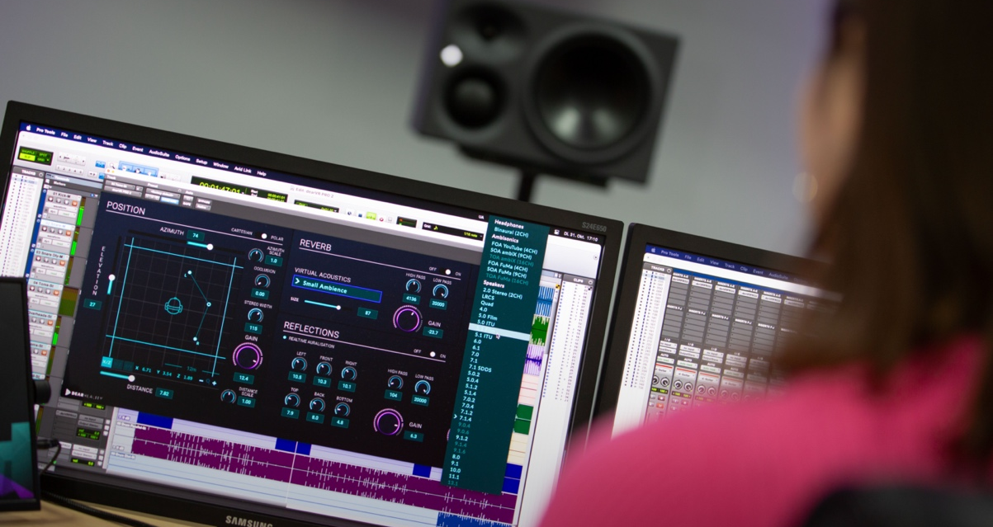

Dear Reality lance son plug-in de spatialisation dearVR PRO 2
Cette nouvelle version s’enrichit de formats audio immersifs et d’une toute nouvelle entrée stéréo

Paris, 23 janvier 2024 – L’expert de l’audio spatial Dear Reality annonce le lancement de dearVR PRO 2, nouvelle version de son fameux plugin de spatialisation dearVR PRO, désormais doté d’une entrée stéréo, avec contrôle de la largeur stéréo, et l’accès à de nouveaux formats immersifs Pro Tools (9.0.4, 9.1.4 et 9.0.6). dearVR PRO 2 inclut également de nouveaux filtres passe-haut et passe-bas pour les premières réflexions et la queue de réverb, pour des productions ultra réalistes. Quant au nouveau logiciel Mk II, il prend désormais en charge les outils de suivi de tête OSC de tiers.

Jamais la demande de productions audio spatiales n’a été aussi forte en quête de rendus immersifs qui captivent littéralement les audiences. De ce fait, ingénieurs et musiciens ont besoin de logiciels de spatialisation audio pour tester les flux audio immersifs avec un maximum de précision, tout en restant dans des budgets raisonnables. Chef de file de cette révolution de l’audio, dearVR PRO 2 propose des outils sophistiqués mais néanmoins simples à utiliser pour produire des environnements sonores spatialisés riches en détail et en émotions.

« Pour créer des espaces 3D les plus authentiques possible, il faut absolument pouvoir simuler les distances au sein des productions audio spatiales. Un seul plan sphérique à une distance fixe de l’auditeur ne suffit pas », explique Christian Sander, le cofondateur de Dear Reality. « La simulation de distance permise par dearVR PRO 2 produit une perception de profondeur très naturelle pour les formats multicanaux via des positionnements du son ultra fluides, même derrière les enceintes. »

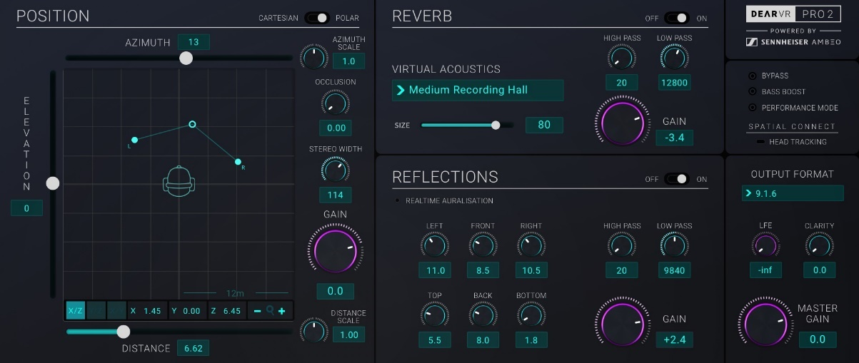
L’interface graphique dearVR PRO 2 avec positionnement XYZ, premières réflexions, queue de réverb et formats de sortie

Avec des premières réflexions ultra réalistes et 46 préréglages acoustiques virtuels, de la petite voiture à la grande église, dearVR PRO 2 convient idéalement aux besoins de production de musique professionnelle et de postproduction, de par la perception juste des orientations, de la distance, de réflexions et de la réverb. Les nouveaux modules de filtrage, chacun avec un filtre passe-haut et passe-bas, accroissent la polyvalence et permettent de réduire les effets indésirables de bruit et de fréquence dans la section des premières réflexions ou de la queue de réverb.

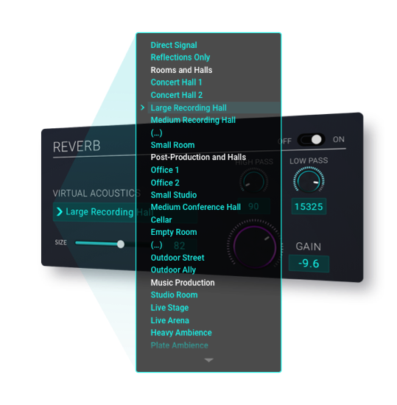 | dearVR PRO 2 inclut 46 préréglages acoustiques virtuels pour la postproduction et la production de musique actuelle

La section des formats de sortie de dearVR PRO 2 propose 35 formats d’enceintes multicanales, dont les derniers formats DAW Pro Tools® 9.0.4, 9.1.4 et 9.0.6. Le spatialiseur tout-en-un inclut des sorties Ambisonics (ambisonie jusqu’au troisième ordre) et binaurales, faisant de dearVR PRO 2 l’outil parfait pour les productions avancées de réalité étendue (XR).

Section des formats de sortie de dearVR PRO 2 avec au choix des sorties binaurales, Ambisonics et multicanales | 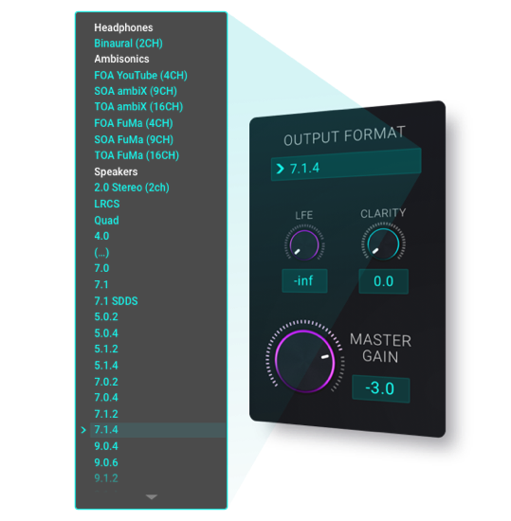

Conformément à la volonté de simplicité d’utilisation de Dear Reality, dearVR PRO 2 évite les menus superflus ou superpositions de calques pour que l’utilisateur puisse se concentrer totalement sur ce qui compte, l’audio. L’interface du plugin donne directement accès à la position du son représentée graphiquement sur un pad XYZ à 360°. L’utilisateur positionne ainsi l’audio de façon ultra intuitive, devant ou derrière l’auditeur, près de lui ou à distance, par-dessus ou par en bas, à gauche ou à droite.

La nouvelle entrée stéréo du logiciel donne directement accès à la largeur des pistes stéréo pour une parfaite spatialisation des productions. « Les enregistrements audio avec des techniques de prise de son stéréo demeurent courants même pour la création d’expériences avancées en trois dimensions », fait constater Felix Lau, responsable produit chez Dear Reality. « dearVR PRO 2 aide l’ingénieur du son à positionner idéalement les enregistrements stéréo des instruments et des sons d’ambiance dans un champ acoustique spatial. »

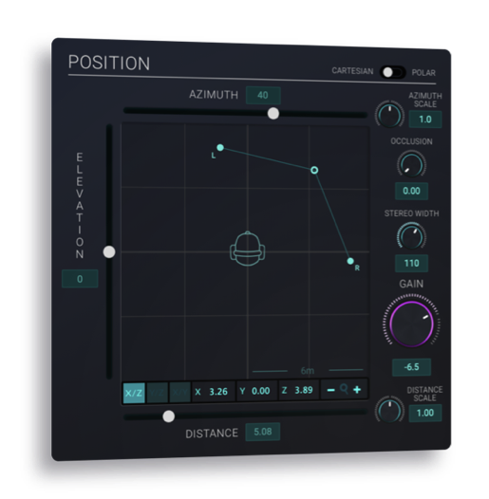 | Le module de positionnement XYZ de dearVR PRO 2, qui inclut désormais l’entrée stéréo

Outre la connexion existante au contrôleur de réalité virtuelle dearVR SPATIAL CONNECT VR, dearVR PRO 2 peut désormais être raccordé à n’importe quel outil de suivi de tête OSC de tiers au moyen de l’adaptateur SPATIAL CONNECT inclus. Les utilisateurs bénéficient ainsi d’un contrôle étendu du suivi de tête pour pouvoir apprécier les productions immersives d’une façon bien plus naturelle.

(Fin)

Pro Tools® est une marque commerciale de Avid Technology Inc., déposée aux Etats-Unis et dans d’autres pays.

Les illustrations qui accompagnent ce communiqué peuvent être téléchargées ici.
Pour plus d’information, visitez : https://www.dear-reality.com/products/dearvr-pro-2

dearVR PRO 2 est disponible au prix de vente recommandé de 199 USD (HT) sur dear-reality.com et auprès des revendeurs agréés.
Jusqu’au 31 janvier, dearVR PRO 2 est proposé au prix exceptionnel de 149 USD (HT).

Les utilisateurs de dearVR PRO peuvent procéder à la mise à niveau vers la version Mk II au prix de 79 USD here (https://www.dear-reality.com/pages/pro-2-upgrade).

À propos de Dear Reality
Dear Reality est une société leader dans le domaine des contrôleurs audio immersifs et est surtout connue pour ses produits binauraux, Ambisonics et ses spatialisateurs multicanaux avec une virtualisation totalement réaliste de la pièce. Des ingénieurs du son, des concepteurs sonores, des diffuseurs et des musiciens utilisent les produits de l'entreprise dans le monde entier. Fondée en 2014 par Achim Fell et Christian Sander, Dear Reality s'efforce de fournir des logiciels audio 3D de haute qualité et de pointe pour la production audio interactive et linéaire. Depuis 2019, Dear Reality est fière de faire partie du groupe Sennheiser.

Global Press Contact

Kai Detlefsen
press@dear-reality.com

